**RÍO DE JANEIRO Y BÚZIOS**

**(7 días / 5 noches)**

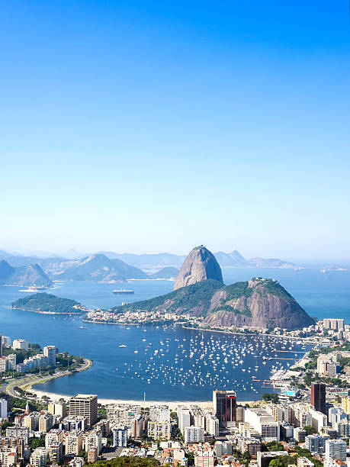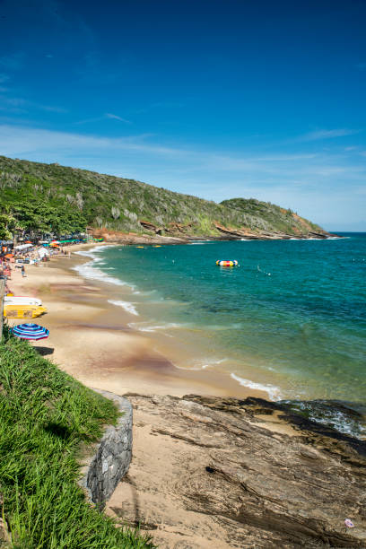

*Explora la vibrante ciudad de Río de Janeiro, donde la majestuosidad del Cristo Redentor y la animada vida de las playas de Copacabana e Ipanema te dejarán sin aliento. Luego, relájate en el paraíso costero de Búzios, conocido por sus aguas cristalinas y encantadoras calles empedradas. Disfruta de la mezcla perfecta de cultura urbana y belleza natural en este viaje inolvidable por dos de los destinos más deslumbrantes de Brasil.*

**País:** *Brasil*

**Ciudades:** *Rio de Janeiro, Búzios.*

**Temporada:** *2024*

**Opera:** diario

*Mínimo 2 pasajeros.*

**ITINERARIO**

**DÍA 1 - RÍO DE JANEIRO**

Llegada al aeropuerto internacional de Río de Janeiro (GIG). Recepción por nuestro personal y traslado al hotel seleccionado. Resto del día libre. **Alojamiento.**

**DÍA 2 - RÍO DE JANEIRO**

**Desayuno buffet servido en el restaurante del hotel.** Hoy realizaremos un City Tour completo. Salida del hotel para visitar los monumentos más famosos de la ciudad y contemplar la belleza natural de Río de Janeiro, desde lo alto del Corcovado. Luego de un recorrido panorámico llegamos al punto para subir el Corcovado en van. Al llegar a la cima, se puede disfrutar de una vista panorámica e increíble de la "Ciudad Maravillosa". Este tour también incluye un recorrido panorámico de la ciudad a través del Sambódromo (Vista Panorámica), la Catedral, el Maracanã (Vista Panorámica) y la Escalera de Selarón. Comida buffet incluido (bebidas y postres no incluidos) y continuamos nuestro recorrido para disfrutar de increíbles vistas de la Ciudad maravillosa desde la cima del Pan de Azúcar. El primer teleférico lleva a los pasajeros a la cima del cerro Urca, que se eleva a 215 metros sobre el nivel del mar y ofrece vistas espectaculares de la bahía y sus islas vecinas. Desde Morro da Urca, continuamos en un segundo teleférico hasta la cima del Pan de Azúcar, que se eleva 395 metros sobre el nivel del mar y ofrece una vista de 360 grados de toda la ciudad. Este tour también incluye una visita panorámica a la playa Zona Sur de Río de Janeiro. Regreso al hotel. **Alojamiento**.

**DÍA 3 - RÍO DE JANEIRO**

**Desayuno buffet servido en el restaurante del hotel.** Día libre. Como **tour opcional** recomendamos conocer sobre la historia de Río de Janeiro y Brasil en un paseo a la ciudad Imperial de Petrópolis, Realizar un city tour a pie por el centro de Río de Janeiro, un paseo educativo por una Favela, conocer la naturaleza del Jardín Botánico y la floresta de tijuca o un tour por los nuevos atractivos de la ciudad. Noche libre. **Alojamiento.**

**DÍA 4 - RÍO DE JANEIRO - BÚZIOS**

**Desayuno buffet servido en el restaurante del hotel.** Traslado regular a Búzios. Check in. Día libre. **Alojamiento.**

**DÍA 5 - BÚZIOS**

**Desayuno servido en el restaurante del hotel.** Por la mañana, saldremos para realizar un paseo de trolley que te llevará por una aventura de descubrimiento de la península de Búzios. Haremos un hermoso paseo por 12 playas y 2 miradores en un vehículo abierto, que proporciona una vista increíble sintiendo el olor del mar, el aire puro, la brisa y todo lo que se necesita para tener una sensación de real contemplación de los lugares más bonitos y no siempre visitados. Regreso al hotel. Resto del día libre para disfrutar de la playa. **Alojamiento.**

**DÍA 6 - BÚZIOS**

**Desayuno buffet servido en el restaurante del hotel.** Día libre para actividades personales. **Alojamiento.**

**DÍA 7 - BÚZIOS**

**Desayuno buffet servido en el restaurante del hotel.** Traslado regular desde la ciudad de Búzios hacia el aeropuerto internacional de Río de Janeiro.

**Fin de nuestros servicios.**

**TARIFA POR PERSONAS EN DÓLARES AMERICANOS**

* *La validez de las tarifas publicadas aplica hasta máximo el último día indicado en la vigencia.*
* *Hoteles previstos o de categoría similar.*
* *Precios sujetos a cambio sin previo aviso.*
* *Aplican gastos de cancelación según condiciones generales sin excepción.*
* *Tarifa de niño a consultar.*
* *Aplica suplemento para pasajero viajando sólo. Consultar*

| **HOTEL** | **VIGENCIA** | **SGL** | **DBL** | **TPL** |
| --- | --- | --- | --- | --- |
| Categoría B / -WINDSOR EXCELSIOR  -LATITUD BUZIOS | 04/06/2024 - 31/08/2024 | 1,750 | 930 | 850 |
| 01/09/2024 - 15/12/2024 | 1,340 | 730 | 660 |
| Categoría C / -WINDSOR COPA -POUSADA CORSÁRIO | 04/06/2024 - 31/07/2024 | 1,360 | 810 | 730 |
| 01/08/2024 - 30/11/2024 | 1,230 | 690 | 630 |
| Categoría D / -MIRAMAR BY WINDSOR  -VILA DA SANTA | 04/06/2024 - 15/12/2024 | 2,730 | 1,450 | Consultar |
| Categoría E /  -ARENA LEME  -POUSADA DESIGN | 04/06/2024 - 31/08/2024 | 1,560 | 800 | 860 |

**EL VIAJE INCLUYE:**

* Traslados aeropuerto / hotel seleccionado / aeropuerto.
* Traslado hotel en Río / hotel en Búzios (servicio portugués)
* 3 noches de alojamiento en Río de Janeiro.
* 3 noches de alojamiento en Búzios.
* Desayuno diario.
* Día completo en Corcovado y Pan de Azúcar en van con comida y con guía en español. (No incluye bebidas.)
* Paseo de Trolley Regular.
* Asistencia médica (Suplemento para pasajeros mayores de 70 años)

**EL VIAJE NO INCLUYE:**

* Boletos de avión
* Tasas de aeropuerto.
* Alimentación no estipulada en los itinerarios.
* Propinas.
* Traslados donde no esté contemplado.
* Extras de ningún tipo en los hoteles.
* Excesos de equipaje.
* Gastos de índole personal.
* Gastos médicos.
* Servicios, visitas y entradas no descritos en el itinerario.

| **PRECIO POR PERSONA EN DÓLARES AMERICANOS**  **VISITAS OPCIONALES - RÍO DE JANEIRO / FOZ DE IGUAZÚ** | |
| --- | --- |
| **SERVICIO** | **Mínimo 2 psgrs** |
| Petropolis | 60 |
| Walking city tour histórico | 50 |
| Tour favela da rocinha | 60 |
| Tour nuevos atractivos de rio | 70 |
| Tour a búzios con paseo de barco y comida | 90 |

**CONDICIONES GENERALES**

* Para la reserva de cupos se requiere un depósito del 30% del valor total por persona (pagaderos en pesos mexicanos), no reembolsables en caso de cancelación de viaje y/o cambio de fecha.
* No están incluidos vuelos
* El valor total del programa corresponderá al día 35 antes de la fecha del viaje y se liquidará al tipo de cambio que expida el Banco de México este día.
* El check-in en la aerolínea es responsabilidad del cliente y la agencia de viajes correspondiente, Gente Mayorista México no se responsabiliza de este trámite.
* Los traslados de entrada y salida aeropuerto-hotel-aeropuerto se realizarán de acuerdo al itinerario enviado.
* El plan es no reembolsable, no endosable y no revisable.
* El itinerario y los hoteles pueden variar por situaciones ajenas a nuestra voluntad, tales como ferias, fiestas nacionales, eventos especiales, huelgas o algún factor natural.
* Los hoteles pueden cambiar de acuerdo a disponibilidad, por similares y de la misma categoría.
* Las visitas opcionales ofrecidas están sujetas a operación y/o cambios por eventualidades climáticas, situaciones ajenas a nuestra voluntad y/o número mínimo de pasajeros para operar.
* Las habitaciones triples se confirman bajo solicitud previa (sujetas a confirmación).
* Las habitaciones en el destino estarán disponibles a partir de las 3:30 hrs. de la tarde, hora local, independientemente de la hora de llegada del vuelo y el check out se realizará sobre las 12:00 del mediodía. Esto según políticas hoteleras.
* El itinerario del circuito puede sufrir modificaciones o cambios en el orden del programa sin previo aviso, manteniendo siempre el contenido y los servicios incluidos.
* Gente Mayorista México no se hace responsable por los cambios operacionales que puedan tener las aerolíneas y que generen pérdida de servicios.
* Cualquier visita y/o servicio dejado de tomar (por itinerarios de vuelos o decisión propia del pasajero), no será reembolsado.
* El ingreso a cada país será responsabilidad de las autoridades migratorias del mismo, Gente Mayorista México no se hará responsable, ni habrá lugar a reembolso alguno por servicios no disfrutados.
* Los pasajeros son los únicos responsables de portar y velar por sus documentos de viaje. Los gastos que se generen como consecuencia de su pérdida u olvido correrán como gastos extra del cliente y deberán ser asumidos por el mismo; así como los servicios dejados de tomar. Ni el operador, ni Gente Mayorista México serán responsables.
* Los pasajeros aceptan las condiciones aquí estipuladas desde el momento de hacer su reserva y son conscientes del pago obligatorio de propinas por concepto de los servicios prestados en cada destino antes de finalizar el viaje.

**CLÁUSULA GASTOS DE CANCELACIÓN**

**Depósito:** Para la reserva se requiere un depósito inicial como garantía. 60 días antes de la fecha de viaje Gente Mayorista México deberá recibir un pago que cubra mínimo el 80% del valor total del viaje.

**Pago total:** se realizará el día 35 previo a la salida del viaje, este día Gente Mayorista México debe recibir el 100% del valor total del paquete (pagados en pesos mexicanos). De lo contrario Gente Mayorista de Turismo entenderá por DESISTIDO el viaje por parte del cliente y sin lugar a reembolso de los abonos realizados.

**Tarifa:** Las tarifas aéreas, hoteleras y demás servicios del portafolio ofrecido por Gente Mayorista México pueden tener variación en cualquier momento ante posibles ajustes en impuestos y tasas por decisión de los operadores o aerolíneas involucrados en los servicios ofrecidos.

**CLÁUSULA DE RESPONSABILIDAD**

GENTE MAYORISTA DE TURISMO MÉXICO SA DE CV. con Registro Nacional de Turismo No. 04090101703 se hace responsable ante los usuarios por la total prestación de los servicios descritos en la cláusula de responsabilidad.

Para mayor información los invitamos a leer, revisar y firmar el contrato de mediación para la prestación de servicios turísticos que se celebra entre las partes.

**DE DEVOLUCIONES Y OTROS**

1. La responsabilidad del organizador del plan o paquete turístico ante los usuarios por la prestación y calidad de los servicios descritos de conformidad con los términos y condiciones establecidos en el programa.

2. Los términos y las condiciones en que se efectuará el reintegro de los servicios turísticos no utilizados y que puedan ser objeto de devolución, cuando el viaje o la participación del usuario en el mismo se cancele con anterioridad a su inicio o cuando una vez iniciado el viaje deba interrumpirse, por razones tales como, caso fortuito o fuerza mayor, enfermedad del viajero, negación de visados o permisos de ingreso, decisión del país de destino de impedir el ingreso del viajero, retiro del viajero por conductas que atenten contra la realización del viaje, problemas legales y otras causas no atribuibles a las agencias de viajes. Para este efecto, se tendrán en cuenta las deducciones o penalidades previamente establecidas que los proveedores efectúen, cuando los servicios no son utilizados. El derecho al pasaje aéreo de regreso estará sujeto a las regulaciones de la aerolínea y la tarifa adquirida.

3. Salvo manifestación expresa en contrario en las condiciones del plan turístico, el organizador, sus operadores y agentes no asumen responsabilidad por eventos tales como accidentes, huelgas, asonadas, terremotos, fenómenos climáticos o naturales, condiciones de seguridad, factores políticos, negación de ingreso, asuntos de salubridad y cualquier otro caso de fuerza mayor que pudiere ocurrir durante el viaje y sólo se comprometerán prestar los servicios y hacer las devoluciones según el caso.

4. Circunstancias en las cuales la agencia de viajes se reserva el derecho de hacer cambios en el itinerario, fechas de viaje, hoteles de similar o superior categoría, transporte y los demás que sean necesarios para garantizar el éxito del viaje.

5. Es obligación por parte de la agencia de viajes informar al viajero sobre la documentación requerida para facilitar su desplazamiento en los destinos nacionales e internacionales, siendo obligación del usuario el cumplimiento de los requisitos informados.

6. Cuantía del anticipo y plazo para el pago de esta suma por parte del usuario, con el objeto de asegurar su participación en el viaje. Este valor será abonado al costo total del plan turístico. Las reservaciones y boletas para la participación en cruceros, eventos deportivos y culturales, congresos, ferias, exposiciones y similares se sujetarán a las condiciones que señalen las empresas organizadoras de tales eventos, las cuales deben ser claramente informadas al usuario.

7. Las devoluciones del dinero a los usuarios en los casos previstos y juzgados deberán efectuarse a más tardar en los treinta (30) días calendario siguientes a la fecha en que se efectuó la reclamación ante la agencia o a la fecha de la decisión proferida por el ente gubernamental en la que imponga dicha obligación al prestador.

**TURISMO RESPONSABLE**

Sobre prevención de prostitución, pornografía y abuso sexual de menores de edad, la Compañía no realiza contacto directo con menores, estableciendo políticas en la selección de nuestros proveedores y contratación del personal. Advierte al turista que la explotación y el abuso sexual de menores son sancionados penal y administrativamente.

Se respeta la biodiversidad y se apoya la ley que previene y castiga todo acto que atente contra la vida de los animales. Promovemos la protección de la fauna silvestre, para evitar poner en peligro el medio ambiente.

Invitamos a valorar las costumbres, tradiciones y apoyar la economía local, respetar las

áreas silvestres, patrimoniales, arqueológicas.